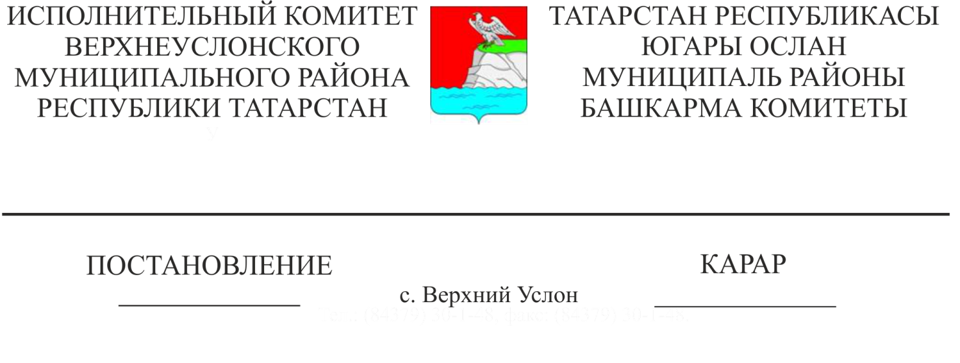

29.04.2022 430

|  |
| --- |
| «Югары Ослан муниципаль районы Башкарма комитеты тарафыннан күпфатирлы йортларны һәм (яисә) күчемсез мөлкәтнең башка объектларын өлешле төзү өлкәсендә дәүләт контролен һәм күзәтчелеген гамәлгә ашыру буенча дәүләт вәкаләтләрен гамәлгә ашыруның административ регламентын раслау турында» Югары Ослан муниципаль районы Башкарма комитетының 2019 елның 12 августындагы 762 номерлы карарына үзгәрешләр кертү хакында |

Югары Ослан районы Прокуратурасының 22.04.2022 елгы 08-08-02 тәкъдимен карап, «Россия Федерациясенең аерым закон актларына үзгәрешләр кертү турында» 2022 елның 08 мартындагы 46-ФЗ номерлы Федераль законны гамәлгә ашыру максатларында Татарстан Республикасы Югары Ослан муниципаль районы Башкарма комитеты

КАРАР БИРӘ:

«Югары Ослан муниципаль районы Башкарма комитеты тарафыннан күпфатирлы йортларны һәм (яисә) күчемсез мөлкәтнең башка объектларын өлешле төзү өлкәсендә дәүләт контролен һәм күзәтчелеген гамәлгә ашыру буенча дәүләт вәкаләтләрен гамәлгә ашыруның административ регламентын раслау турында» Югары Ослан муниципаль районы Башкарма комитетының 2019 елның 12 августындагы 762 номерлы карарына түбәндәге үзгәрешләрне кертергә:

1. Карарның 4 пунктында “Югары Ослан муниципаль районы Башкарма комитеты җитәкчесе урынбасары Р.Г. Мунасипов» сүзләрен «Татарстан Республикасы Югары Ослан муниципаль районы Башкарма комитеты җитәкчесенең төзелеш, торак-коммуналь хуҗалык, элемтә һәм энергетика буенча беренче урынбасары М.М. Черменский» сүзләренә алмаштырырга.
2. 3.5.7 пунктының 2 абзацын түбәндәге редакциядә бәян итәргә: "Россия Федерациясендә кече һәм урта эшкуарлыкны үстерү турында" 2007 елның 24 июлендәге 209-ФЗ номерлы Федераль законның 4 статьясы нигезендә кече һәм урта эшкуарлык субъектларына кертелгән юридик затларга, шәхси эшмәкәрләргә карата планлы тикшерүләр 2022 елның 31 декабренә кадәр үткәрелми».

Башкарма комитет җитәкчесе И. И. Шакиров

Әзерләде һәм бастырды:

А. А. Утюгина

3 нөсхәдә